附件2
2022（第十二届）功能性薄膜产业链市场与技术发展
高峰论坛参会回执表
单位名称
单位地址
主营产品
姓 名 | 职 务 | 座 机 | 手 机 | 邮 箱
参观登记 | 10月14日是否参观“东莞尼嘉斯”： □是 □否
注意事项 | 1. 参会代表请填写回执表发送至filmbbs@126.com；或扫下方二维码报名；  2. 会务组收到参会回执将与您联系，进行有关信息确认；  3. 需缴纳参会费的代表，请最晚在参会前一周内将会议费汇至中国塑料加工工业协会账户，并将汇款凭证发送会务组，以便核查开具发票。  4. 订房请直接联系江小姐：15818407992，报“塑协会议”享受协议价。  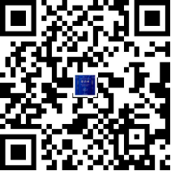  参会扫码报名

